
《电力电子学B》课程报告2

小 组：第 1组 班 级：212309班
分项 | 分数 | 分项得分 | 毕业指标点 | 指标点得分
1.仿真选题 | 30 |  | C1
2.仿真报告质量 | 20 |  | C1
3.仿真软件掌握程度 | 50 |  | D1

姓名 | 学号 | 毕业指标点 | 指标点得分 | 总成绩
冯少云 |  | C1（50）
冯少云 |  | D1（50）
赵学文 |  | C1（50）
赵学文 |  | D1（50）
曹伯韬 |  | C1（50）
曹伯韬 |  | D1（50）
评 语 | - 能够选择 的拓扑或控制方法，能够对多种拓扑及其工作方式进行 对比研究。  - 格式 规范，条理 清晰，内容 充实，重点 突出，有 归纳总结和分析。  - 掌握电力电子常用仿真软件、可以 完成电力电子电路的搭建与调试， 实现规定仿真目标。  - 团队工作参与 ，完成工作内容 。

2025年 10月 15日

一、问题描述及其分析
A. Boost变换器电路拓扑的推演及其工作原理和基本关系
Boost变换器是一种经典的升压型直流变换器，能够将输入直流电压提升至更高的输出电压。
Boost变换器的工作原理基于开关管的周期性通断。当开关管导通时，电感与输入电源直接相连，电感电流线性上升，电能以磁场形式储存在电感中，此时负载由输出电容供电。当开关管关断时，电感产生反向电动势，其储存的能量与输入电源串联，共同向输出端传递能量，实现对输出电压的提升。
B. Cuk变换器电路拓扑的推演及其工作原理和基本关系
Cuk变换器是一种具有独特优势的升降压型直流变换器，其电路拓扑可以看作是将Boost变换器与Buck-Boost变换器的优点相结合的产物。传统的Boost变换器虽然能够实现升压功能，但存在输入电流脉动较大的问题；而Buck-Boost变换器虽然能实现升降压，但输出电流脉动显著。Cuk变换器通过引入中间电容和双电感结构，巧妙地解决了上述问题。其拓扑结构在Boost变换器的基础上，增加了输出电感和中间能量传输电容，形成了一个对称的电路结构。
Cuk变换器的工作原理同样基于开关管的周期性工作。在开关管导通期间，输入电感储存能量，同时中间电容通过开关管向输出电感和负载释放能量。在开关管关断期间，输入电源与输入电感共同向中间电容充电，同时输出电感维持向负载供电。这种工作模式实现了能量的高效传递和转换。

二、主电路及工作原理分析

2.1BOOST变换器主电路及工作原理

2.1.1主电路拓扑
Boost变换器是典型的非隔离型升压直流变换器，其核心功能是将输入直流电压提升至更高的输出直流电压，主电路拓扑如图6所示。电路由输入电压源Vin、升压电感L、功率开关管S、升压二极管D、滤波电容Cf及负载R组成，各元件连接关系如下：
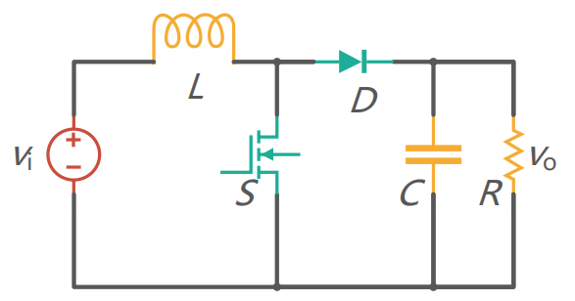
图1Boost变换器主电路图

2.1.2基本工作模态（基于开关管状态）
模态1：开关管S导通（0<t<Ton）
如图2所示，此模态下电路状态与能量流向如下：
1.开关状态：S导通（压降为0），二极管D因阳极电压低于阴极电压而反偏截止；
2.能量流向：输入电压Uin仅向Lb储能，负载RL由滤波电容Cf放电供电；
3.电感电流变化：输入电压Vin全部加在L两端，根据电感电压方程：

$$L_{b}⋅\frac{di_{Lb}}{dt}=V_{in}$$
可知i_{Lb}从最小值I_{Lbmin}线性增长至最大值I_{Lbmax}。
模态2：开关管S导通（0<t<Ton）
如图3所示，在开关管Q截止（Ton<t<Ts）时，有：
1.开关状态：S截止（电流为0），L因电流不能突变，产生反向电动势（左端为负、右端为正），使D正偏导通，形成能量传输通路。
2.能量流向：Uin与L_释放的能量共同向负载R供电，同时向C充电（补充C在模态1中释放的能量）；
电感电流变化：Lb两端电压为Uin-Uo（因Uo>Uin，电压为负），电感电压方程：
$$L_{b}⋅\frac{di_{Lb}}{dt}=V_{in}-U_{o}$$
电感电流i_{Lb}从最大值I_{Lbmax}线性下降至最小值I_{Lbmin}，完成一个开关周期。
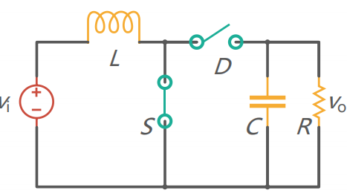 | 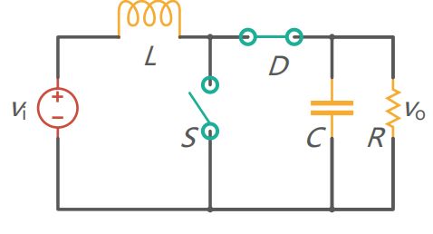
图2开关S闭合 | 图3开关S断开
接下来，我们将分状态分别讨论电流断续与连续模式。

2.1.3电流连续模式（CCM）
电流连续模式（ContinuousConductionMode，CCM）的定义为：在整个开关周期内，升压电感电流i_{Lb}>0，无断流现象，是Boost变换器的主要工作模式，其核心特性如下：

1.各元件伏安特性
基于开关周期内的器件状态，各核心元件的伏安特性如图4图5所示（图中V_{G}为开关管驱动电压，i_{D}为二极管电流）：
1.升压电感Lb：电压由开关管状态决定——S导通时v_{Lb}=V_{in}，S关断时v_{Lb}=V_{in}-Uo；电流i_{Lb}呈三角波线性变化，平均值等于输入电流I_{in}。
2.开关管S：关断时承受全部输出电压Uo(v_{S}=Uo），导通时电压为0；导通电流等于电感电流(i_{Lb})，关断时电流为0。
3.二极管D：截止时承受反向电压-Uo（v_{D}=-Uo），导通时电压为0；导通电流等于电感电流i_{Lb}，关断时电流为0。
4.滤波电容C：充电时电流为i_{Lb}-Io（Io为负载电流），放电时电流为\(-Io)，电压纹波可忽略，平均值为Uo。

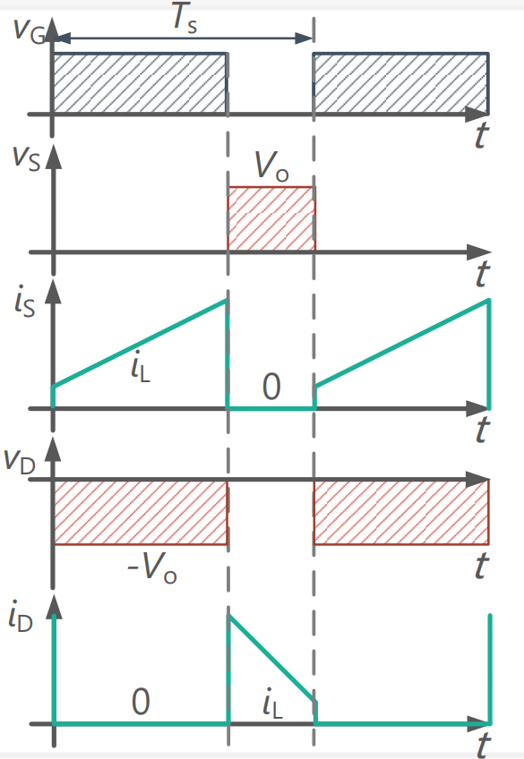 | 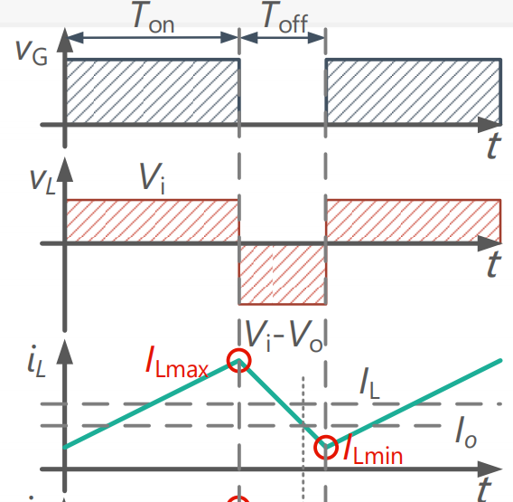
图4CCM模式下各元件电压波形 | 图5CCM模式下各元件电压波形

2.稳态增益（电压/电流）
稳态下，变换器的增益特性由“伏秒平衡”和“能量守恒”原则推导：
- 电压增益：根据电感伏秒平衡（一个周期内电感吸收与释放的能量总和为0），有：
$$(V_{i})DT_{s}+(V_{i}-V_{o})(T_{s}-DT_{s})=0$$
其中$D=\frac{T_{on}}{T_{s}}$为开关管占空比（0<D<1)），整理得电压增益（升压特性）：$G_{V}=\frac{V_{o}}{V_{i}}=\frac{T_{s}}{T_{off}}=\frac{1}{1-D}$
可见：占空比D越大，输出电压Uo越高
- 电流增益：根据能量守恒,结合电压增益公式，得电流增益：
$$G_{I}=\frac{I_{o}}{I_{i}}=\frac{V_{i}}{V_{o}}=1-D$$
可见：输出电流Io随占空比D增大而减小，符合“升压必降流”的能量守恒规律。

3.电感电流
电感电流是Boost变换器设计的核心参数，包括平均值与脉动量：
- 电流平均值：电感平均电流I_{Lb}等于输入电流I_{in}，结合电流增益公式，得：
$$I_{L}=I_{i}=\frac{1}{(1-D)}I_{o}=\frac{V_{o}}{R(1-D)}$$
- 电流脉动量：电感电流的峰峰值（脉动值）由导通期的电压积分决定：
$$Ib\begin{matrix}ΔI_{L}=ΔI_{L}^{+}=-ΔI_{L}^{-}=I_{Lmax}-I_{Lmin} \\ =\frac{1}{L}∫_{0}^{DT_{s}}v_{i}(t)dt=\frac{V_{i}DT_{s}}{L}=\frac{V_{o}(1-D)DT_{s}}{L} \\ I_{Lmax}=I_{L}+\frac{1}{2}ΔI_{L}I_{Lmin}=I_{L}-\frac{1}{2}ΔI_{L}\end{matrix}$$

2.1.4电流断续模式（DCM）
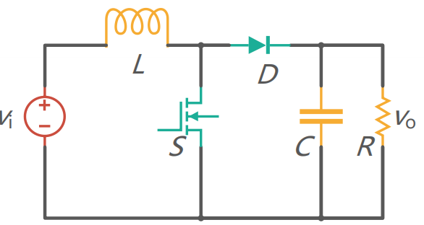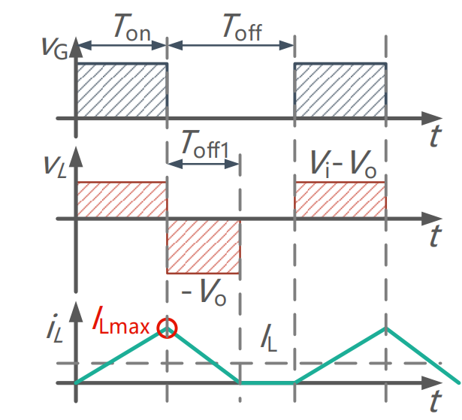
图6电流断续模式（DCM）特性
电流断续模式（DiscontinuousConductionMode，DCM）的定义为：开关周期内存在一段时间电感电流i_{Lb}=0，通常发生在负载电流过小或电感量过小时，其核心特性如下：
类似地，当电感电流的最小值为0，则Boost电路出现断续情况。
$$\begin{matrix}I_{Lmin}=I_{L}-\frac{1}{2}Δi_{L}^{+}=\frac{V_{o}}{R(1-D)}-\frac{V_{o}(1-D)DT_{s}}{2L}=0 \\ L_{min}=\frac{(1-D)^{2}DR}{2f}\end{matrix}$$
Lmin即为电流连续与断续的临界值。
其中$f_{s}=\frac{1}{T_{s}}$为开关频率。当实际电感Lb<L_{bmin}时，变换器进入DCM模式，电感电流波形如图6所示。

2.2Cuk变换器主电路及工作原理

2.2.1主电路拓扑
Cuk变换器是一种非隔离型升降压直流变换器，核心优势是“输入输出电流脉动小”（两侧均含电感滤波），但输出电压与输入电压反极性，主电路拓扑如图14、15所示。电路由输入电压源Vin、输入电感L1、功率开关管S、中间电容C1（能量传输核心）、升压二极管D、输出电感L2、滤波电容C2及负载R组成，各元件连接关系如下：
输入电压源Vin正极串联输入电感L1后分为两路：一路连接开关管S漏极，另一路连接二极管D阴极；C1另一端同时串联输出电感L2，分为两路：一路接滤波电容C2正极，另一路接负载R正极（R负极接Vin负极）。
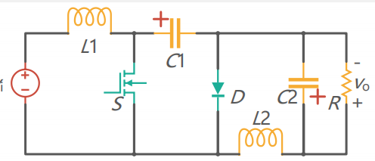
图7Cuk电路拓扑图

2.2.2基本工作模态（基于开关管状态）
Cuk变换器的工作周期同样为$Ts=Ton+Toff$，根据开关管S的导通/关断状态，分为两个核心工作模态，分析假设与Boost变换器一致。
模态1：开关管S导通（0<t<Ton）
如图8所示，此模态下电路状态与能量流向如下：
1.器件状态：开关管S导通，驱动电压VG为高电平；二极管D因阴极电压高于阳极电压而反偏截止。
2.能量流向：输入电压Vin通过S向输入电感L1充电储能（i_{L1}增长）；中间电容C1（上一周期已充电）通过S向输出电感L2、滤波电容C2及负载R放电，维持负载供电（i_{L2}增长）。
模态2：开关管S关断（Ton<t<Ts）
如图9所示，此模态下电路状态与能量流向如下：
1.器件状态：开关管S关断，驱动电压VG为低电平；L1因电流不能突变产生反向电动势，使二极管D正偏导通，形成能量传输通路。
2.能量流向：输入电压Vin与L1释放的储能共同向中间电容C1充电（补充C1在模态1中释放的能量）；输出电感L2释放储能，通过D向C2及负载R供电（i_{L2}下降），维持输出电压稳定。

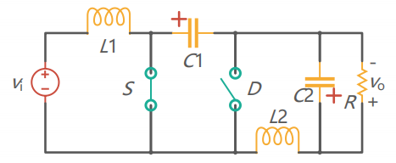 | 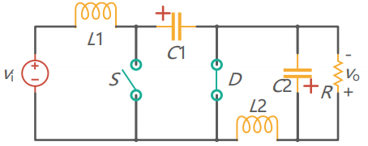
图8Cuk的模态1 | 图9Cuk的模态2

2.2.3电流连续模式（CCM）特性
Cuk变换器的电流连续模式定义为：整个开关周期内，输入电感电流i_{L1}>0且输出电感电流i_{L2}>0，无断流现象，其核心特性如下：

1.CCM状态下期间的伏安特性
基于开关周期内的器件状态，各核心元件的伏安特性如图10所示
1.电感L1：电压直接由开关S决定，导通时为Vi，关断为Vi-VC1；电感L1电流由其电压积分得到；
2.电容C1：电流在开关S导通时为电感L2纹波，S关断时为电感L1电流纹波；
3.开关S：关断承受电压VC1，导通电压为0；开关S导通电流为电感L1和L2电流之和，关断电流为0；
4.二极管D：截止承受电压-VC1，导通电压0；二极管D导通为电感L1和L2电流之和，关断电流为0；
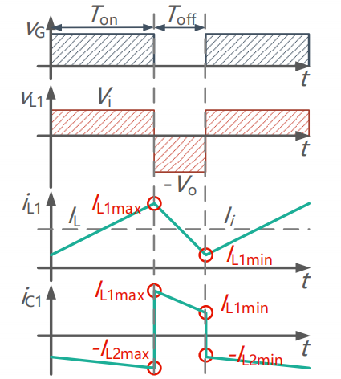 | 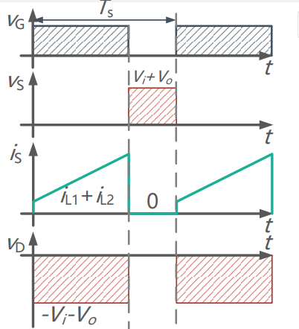
图10CCM状态下期间的伏安特性

2.稳态增益（电压/电流）
稳态下，Cuk变换器的增益特性由“双电感伏秒平衡”和“能量守恒”原则推导：
- 电压增益：分别对\(L_1\)和\(L_2\)应用伏秒平衡：
$$对L_{1}:V_{in}⋅DT_{s}+\left(V_{in}-V_{C1}\right)⋅\left(1-D\right)T_{s}=0$$
$$对L_{2}:(V_{C1}-U_{o})⋅DT_{s}-U_{o}⋅(1-D)T_{s}=0$$
联立两式消去V_{C1}，得电压增益（升降压特性）：
$$G_{V}=\frac{V_{o}}{V_{i}}=\frac{D}{1-D}$$
- 电流增益：根据能量守恒，结合电压增益公式，得电流增益：
$$G_{I}=\frac{I_{o}}{I_{j}}=\frac{V_{i}}{V_{o}}=\frac{1-D}{D}$$

3.电感电流特性
输入电感L₁与输出电感L₂的电流特性类似，以L₁为例：
- 电流平均值：L₁的平均电流等于输入电流I_{in}，结合电流增益公式，得：
$$I_{L1}=I_{in}=\frac{D}{1-D}I_{o}=\frac{|U_{o}|⋅D}{R(1-D)}$$
- 电流脉动量：L₁电流的峰峰值由导通期的电压积分决定：
$$ΔI_{L1}=I_{L1max}-I_{L1min}=\frac{V_{in}⋅D⋅T_{s}}{L_{1}}=\frac{\left|U_{o}\right|⋅\left(1-D\right)⋅T_{s}}{L_{1}}$$
电流极值：$I_{L1max}=I_{L1}+\frac{ΔI_{L1}}{2},I_{L1min}=I_{L1}-\frac{ΔI_{L1}}{2}$

2.2.4电流断续模式（DCM）特性
Cuk变换器的电流断续模式定义为：开关周期内存在一段时间二极管电流i_{D}=0（即$i_{L1}+i_{L2}=0$），通常发生在负载电流过小或电感量过小时。
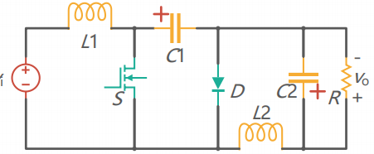
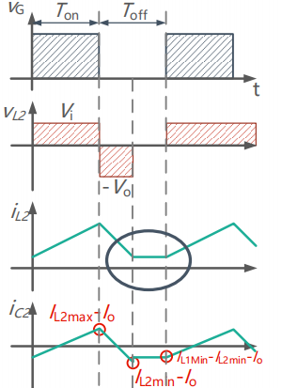 | 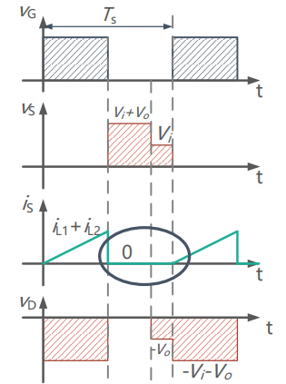
图11Cuk电流断续模式
其核心特征为：
- 电感电流特性：i_{L1}始终为正，i_{L2}可能出现负值（反向流动），断流期内i_{L1}=-i_{L2})，形成L₁-C₁-L₂环流，无能量传输至负载。
- 电压增益：DCM模式下，Uo不仅与D相关，还与负载电流Io、电感量L1/L2相关，推导得：
$$\frac{(L1+L2)⋅D^{2}⋅T_{s}⋅V_{in}^{2}}{2L1⋅L2⋅I_{o}}$$
可见：Uo随Io减小而增大，需通过闭环控制避免电压失控。

三、仿真结果与分析
我们分别对两种变换器不同的工作模态进行仿真分析。

3.1 Boost变换器仿真
我们采用如图 15所示的电路模型进行仿真。
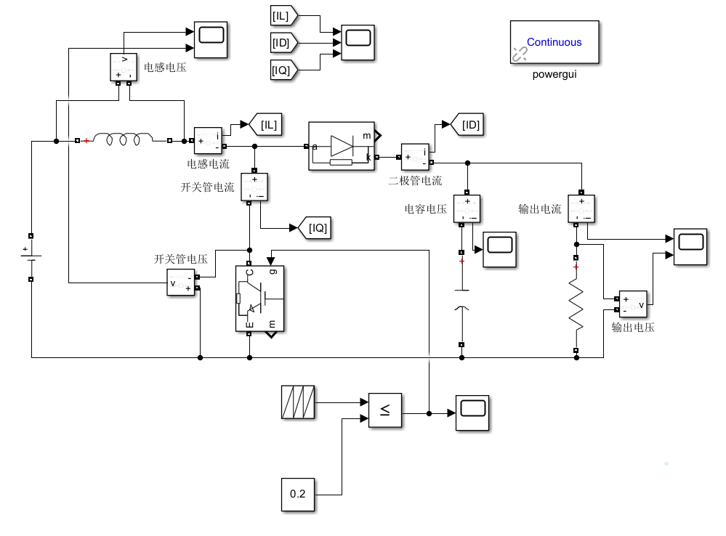
图 12 Boost变换器Simulink模型
如图 16，设置Solver selection中Type项值为variable-step，Solver项值为auto，Solver details中Max step size项值为1e-6，Relative tolerance项值为1e-4以提高仿真精度。
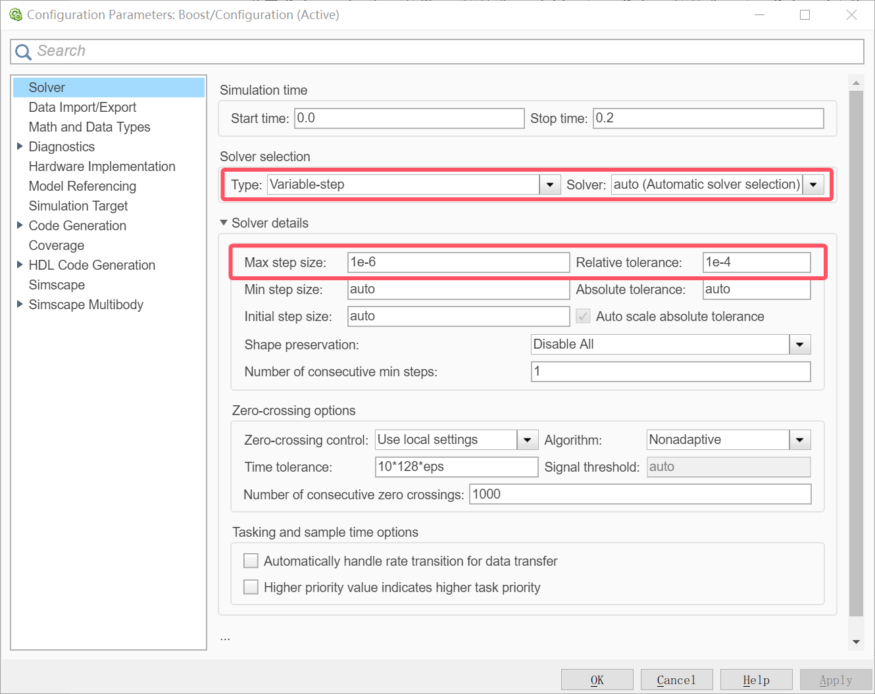
图 13 仿真设置
由于Boost变换器有三种工作模式，即电流连续模式（Continuous Current Mode，CCM），电流临界连续模式（Critical Current Mode，CRM），电流断续模式（Discontinuous Current Mode，DCM）。采用实施编辑脚本进行变量输入，由输入输出电压确定占空比，由临界电感公式得到临界电感值，乘以系数k，得到实际电感值。系数k可以控制三种工作模式。
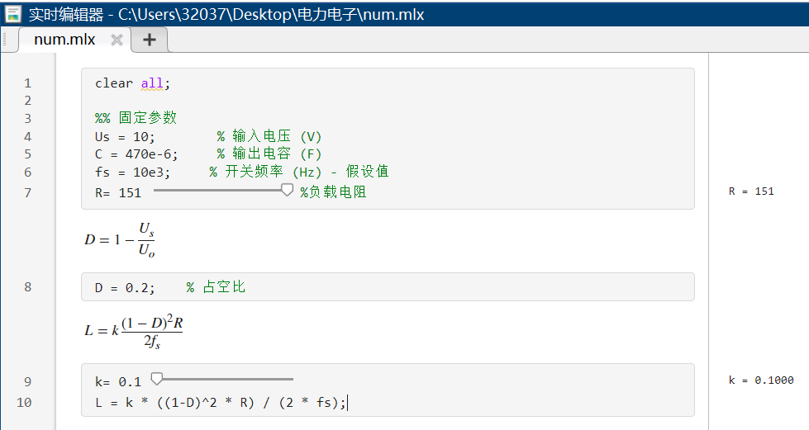
下面将对三种工作模态分别进行仿真分析。

3.1.1 CCM下Boost变换器的仿真
电路参数如下表：
Uin | Dy | fs | Lf | Cf | RLd
10 V | 0.2 | 10 kHz | 1 mH | 470 μF | 100 Ω
表 1 CCM下Boost变换器仿真参数
仿真结果如下：
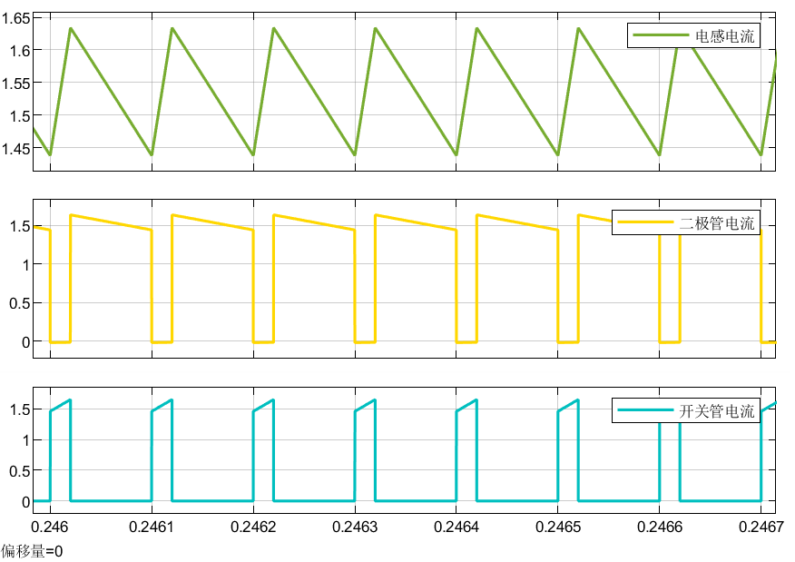
图 14 Boost变换器CCM下电感电流、二极管电流和开关管电流波形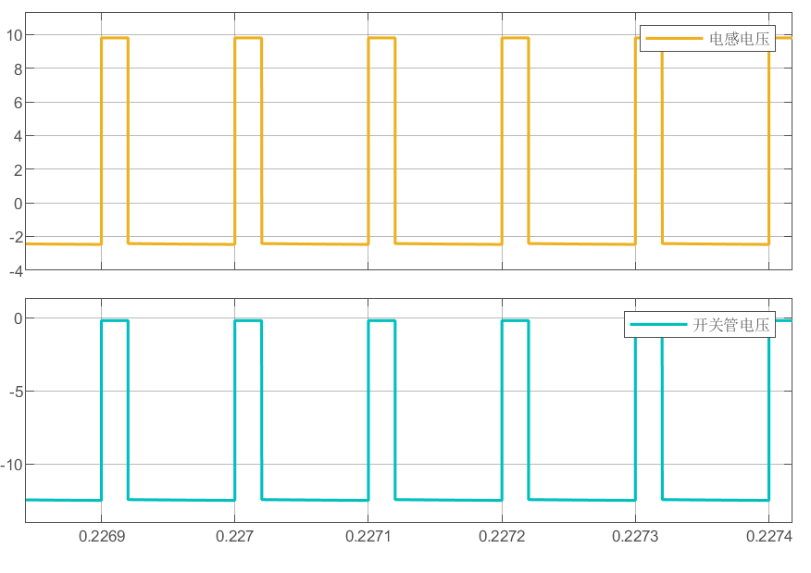
图 15 Boost变换器CCM下开关管电压和电感电压波形
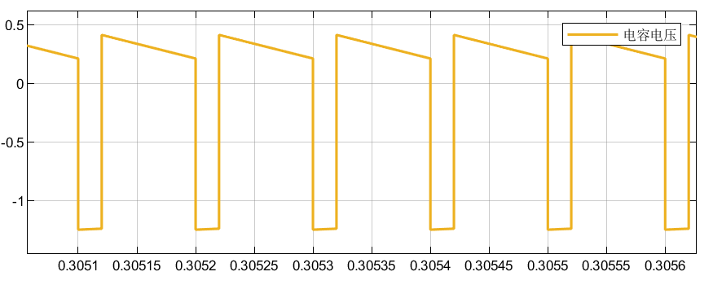
图 16 Boost变换器CCM下电容电流波形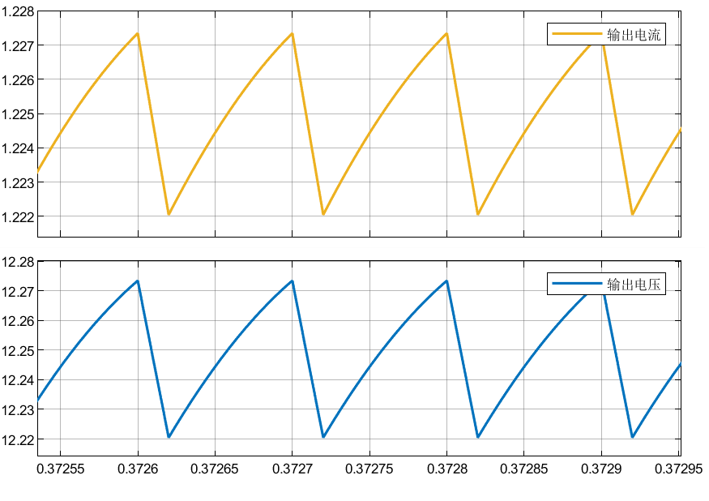
图 17 Boost变换器CCM下输出电流和输出电压波形
观察可知，电感电流始终大于零，即变换器工作在CCM下。电容电流变化较为平缓，因此输出电压的纹波基本呈三角波波形。输出电压的平均值大约为12.24 V，而根据式(3)计算可得输出电压理论值应为12.5 V。简单分析可知，开关管Q和二极管D的导通电阻消耗了一部分功率，导致电路效率小于理论值100%。
进一步分析，由临界电感公式可得，Boost变换器在本例中，CRM临界电感值L~crit~为0.64 mH，而仿真使用的电感值为1 mH，远大于临界值L~crit~，因此变换器工作在CCM下。

3.1.2 CRM下Boost变换器的仿真
电路参数如下表：

U_{in} | D_{y} | f_{s} | L_{f} | C_{f} | R_{Ld}
10 V | 0.2 | 10 kHz | 0.64 mH | 470 μF | 100Ω
表 2 CRM下Boost变换器仿真参数
仿真结果如下：
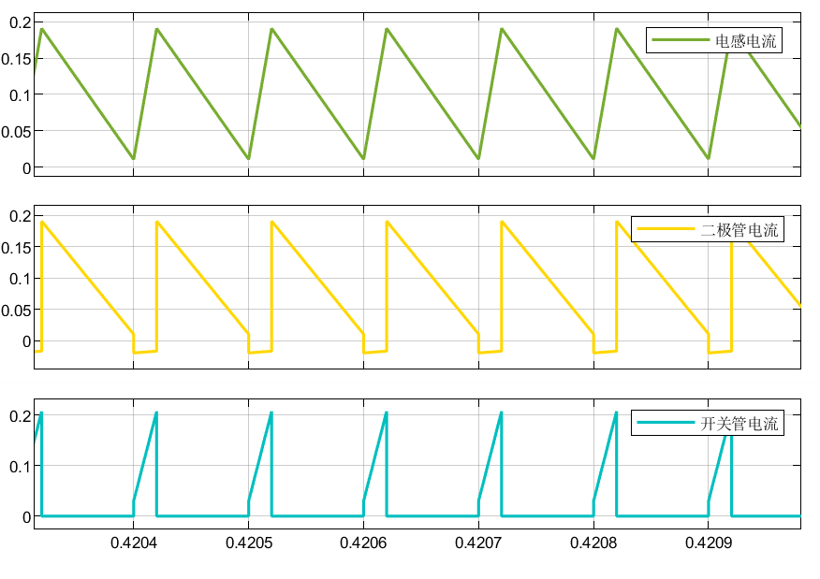
图 18 Boost变换器CRM下电感电流、二极管电流和开关管电流波形
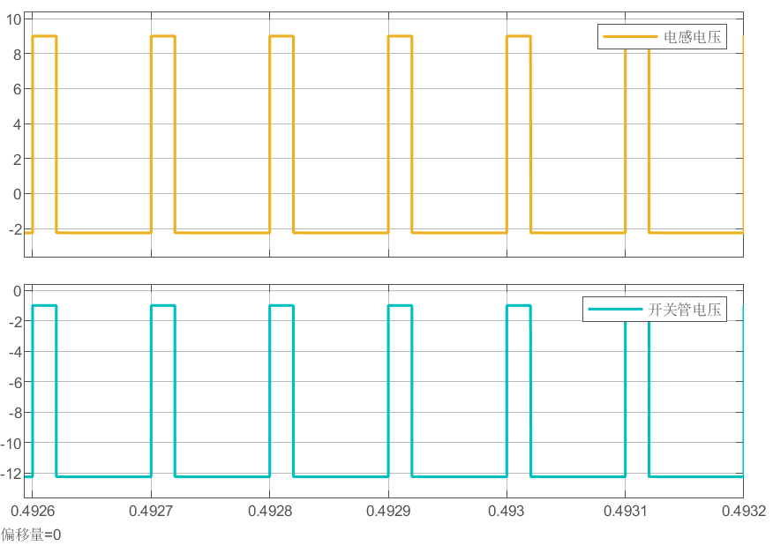

图 19 Boost变换器CRM下开关管电压和电感电压波形
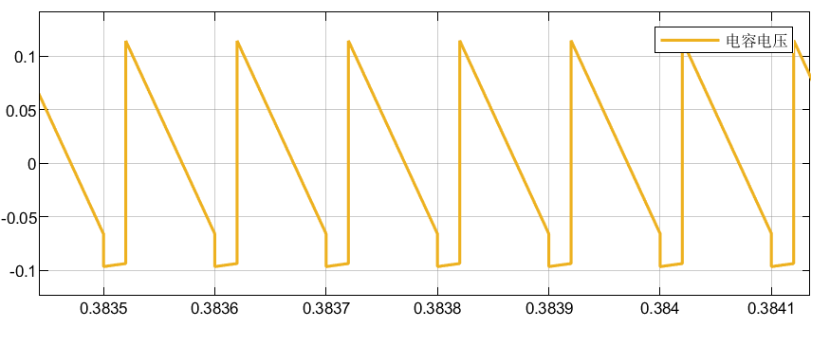
图 20 Boost变换器CRM下电容电流波形
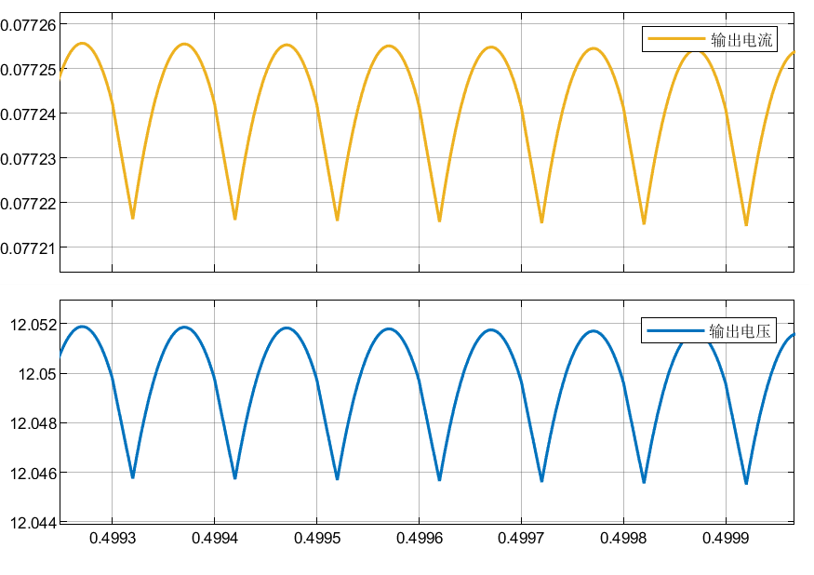
图 21 Boost变换器CRM下输出电流和输出电压波形
由临界电感公式可知，减小升压电感值可以使电感电流平均值下降，出现CRM或DCM的工作模态。本例采用减小电感值的方法使变换器工作在CRM下。计算可知，临界电感值为0.64 mH。
观察可知，电感电流最小值恰好等于零，即变换器工作在CRM下。电容电流波形非常陡峭，因此输出电压的纹波呈抛物线形。输出电压的平均值大约为11.448 V，开关管Q和二极管D的导通电阻消耗的功率仍导致电路效率小于理论值100%。
进一步分析，由临界电感公式可得，Boost变换器在本例中，CRM临界电感值L~crit~为0.32 mH，而仿真使用的电感值恰等于临界值，再次验证了变换器工作在CRM下。

3.1.3 CRM下Boost变换器的仿真
电路参数如下表：
Uin | Dy | fs | Lf | Cf | RLd
10 V | 0.2 | 10 kHz | 0.1 mH | 470 μF | 100 Ω
表 3 DCM下Boost变换器仿真参数
由临界电感公式可知，在CRM例中，CRM临界电感值L~crit~为0.64 mH。本例采用进一步减小升压电感值的方法使变换器工作在DCM下。取L~f~值为0.1 mH。仿真结果如下：
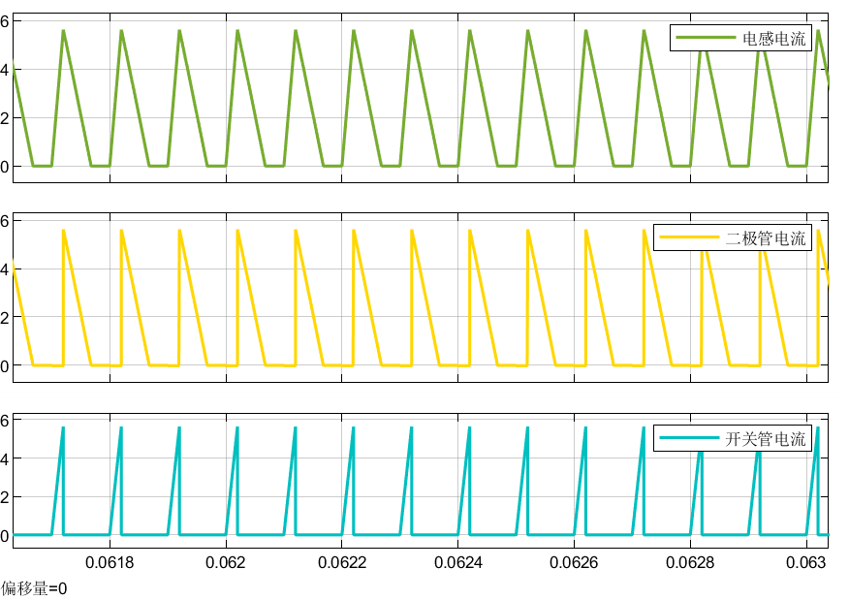
图 22 Boost变换器DCM下电感电流、二极管电流和开关管电流波形
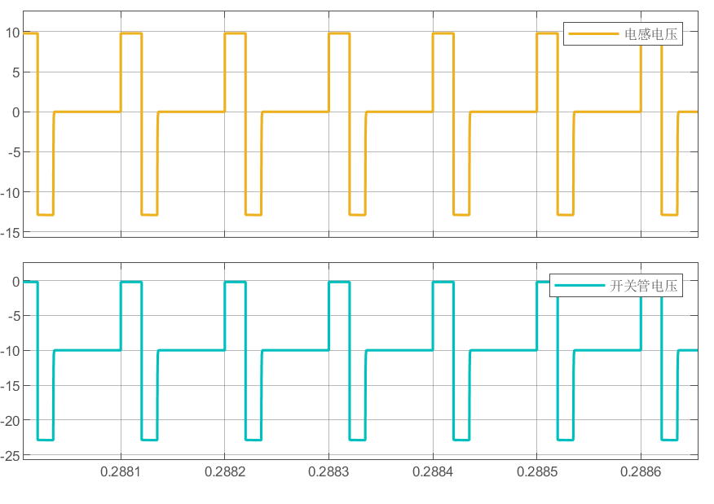
图 23 Boost变换器DCM下开关管电压和电感电压波形
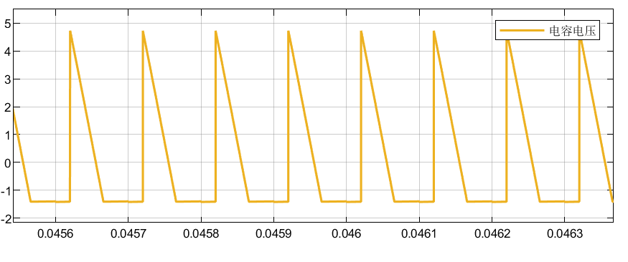
图 24 Boost变换器DCM下电容电流波形
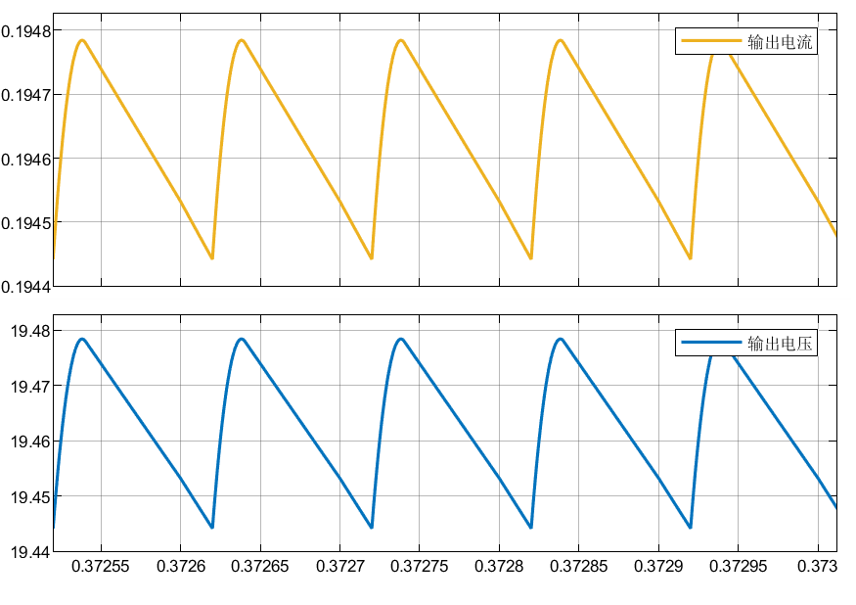
图 25 Boost变换器DCM下输出电流和输出电压波形
观察可知，电感电流有长时间为零的波形，即变换器工作在DCM下。尽管电容电流波形非常陡峭，但陡峭波形所占时间很短，因此输出电压的纹波仍近似呈三角波波形。输出电压的平均值大约为20.945 V，Boost变换器输出电压值大于CCM（或CRM）下输出电压值，这验证了DCM工作模式下输出电压升高的特性。

3.2Cuk变换器的仿真模型搭建与结果分析
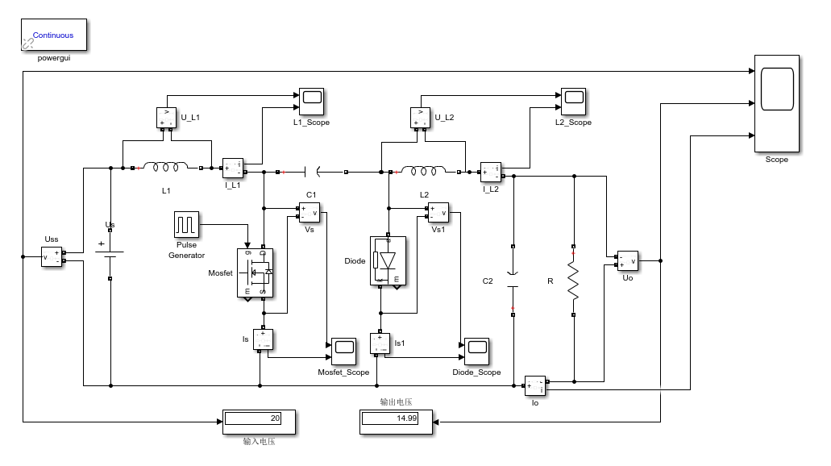
图 26 Cuk变换器Simulink主电路
为验证Cuk变换器的理论分析，依据其电路拓扑在MATLAB/Simulink环境中搭建了仿真模型。该模型使用Simscape Power Systems工具箱，主要包括输入直流电源、输入电感$L_{1}$、能量传递电容$C_{1}$、输出电感$L_{2}$、滤波电容$C_{2}$、功率开关管(MOSFET)、续流二极管以及负载电阻R。控制信号由PWM发生器产生，通过调节占空比$D$来控制输出电压。通过MATLAB实时脚本设定输入电压、负载电阻、开关频率等核心参数，并能动态调整电感系数以切换电路的工作模式。
3.2.1 仿真参数设定
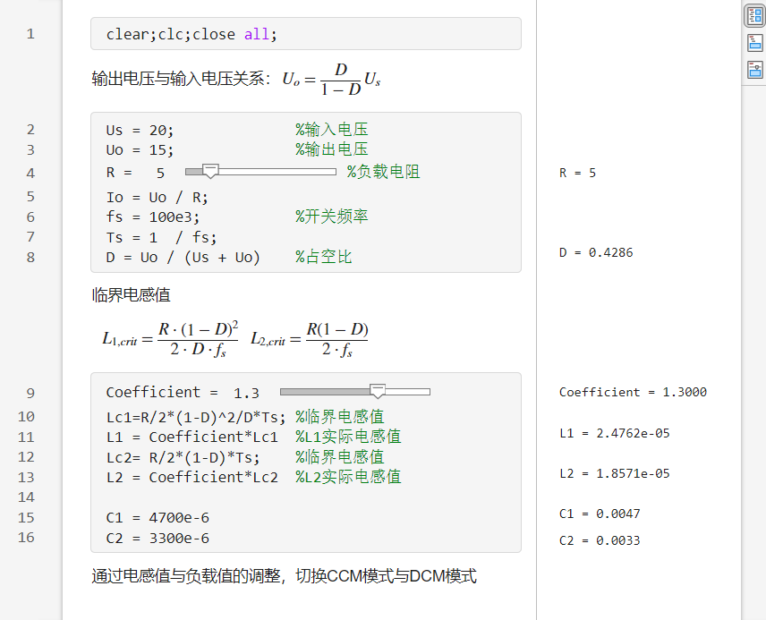
图 27 Matlab参数设置实时脚本
在进行Cuk变换器仿真之前，需要在MATLAB实时脚本中设定各项电路参数。根据变换器的工作原理和设计要求，主要参数设置如下：
电源与负载参数： 输入电压Us用于确定电源电压等级，输出负载电阻R决定输出功率和电流大小。通过MATLAB可控滑块可实时调节R值，观察负载变化对变换器性能的影响。
储能元件参数： 输入电感L1用于限制输入电流纹波，能量传输电容C1实现能量在开关管通断过程中的传递，输出电感L2用于平滑输出电流，输出滤波电容C2用于减小输出电压纹波。这些元件的设计必须满足电路稳定性要求。
控制参数： 开关频率fs决定变换器的开关周期和动态响应速度，占空比D是控制输出电压的关键参数，通过调节占空比可实现不同的电压变换比。
工作模式切换： 为了更灵活地观察Cuk变换器在不同工作状态下的性能，引入系数（Coefficient） 这一参数来调节电感与临界值的关系。通过MATLAB可控滑块实时调节该系数，可便捷地切换变换器的连续导通模式（CCM） 与断续导通模式（DCM） ，从而深入分析两种工作模式下的电流、电压特性及动态响应差异。
这些参数的合理设置和灵活调节是保证Cuk变换器正常工作、获得理想仿真结果和进行全面性能评估的基础。
3.2.2 电流连续模式 (CCM) 仿真与分析
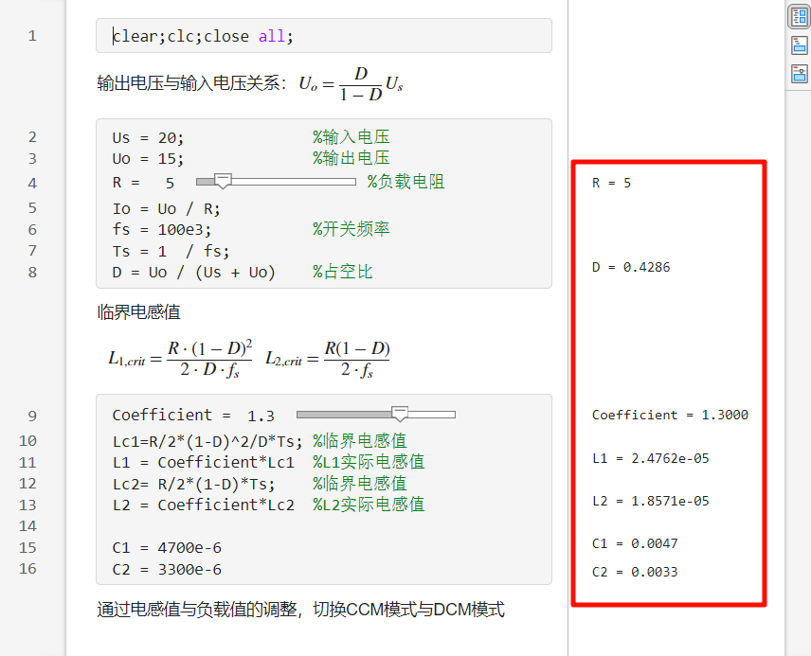
图 28 CCM模式仿真参数
1. 稳态增益验证
为验证Cuk变换器的电压变换特性，分别进行了升压和降压两种工作模式的仿真实验。占空比由参数设定的实时脚本读取到impulse generator模块
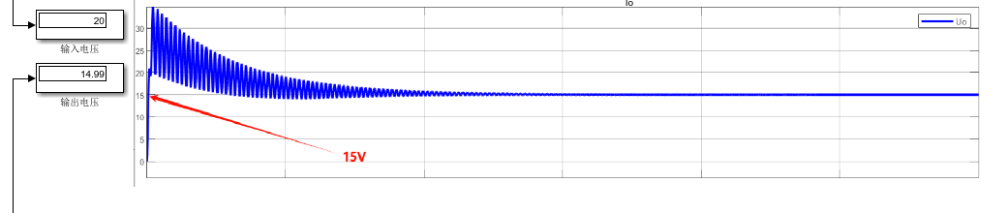
图 29 Cuk变换器Buck模式输出电压
降压验证（Buck模式）：设定目标输出电压为15V，理论占空比$D$计算为0.4286。仿真结果显示，输出电压在经过短暂的暂态过程后，稳定在14.99V左右，与理论值高度吻合。
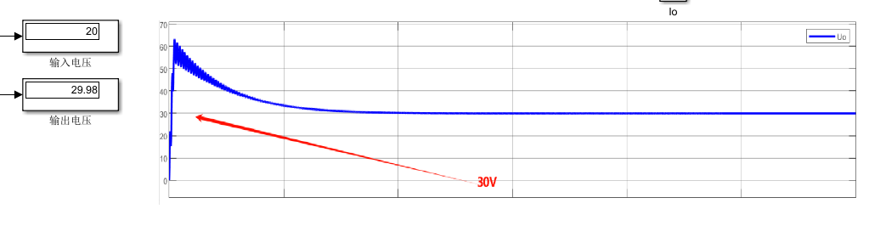
图 30 Cuk变换器Boost模式输出电压
升压验证（Boost模式）： 设定目标输出电压为30V。仿真结果显示，输出电压最终稳定在29.98V附近，同样验证了电路的升压能力和增益公式的准确性。
2. 核心元件波形分析
- 输入电感L1的电压电流波形
输入电感 L1:根据L1的电流波形图可以看出，电感电流 $i_{L1}$ 的最小值约为0.5A，在整个开关周期内始终大于零，这验证了变换器工作在电流连续模式（CCM）下。
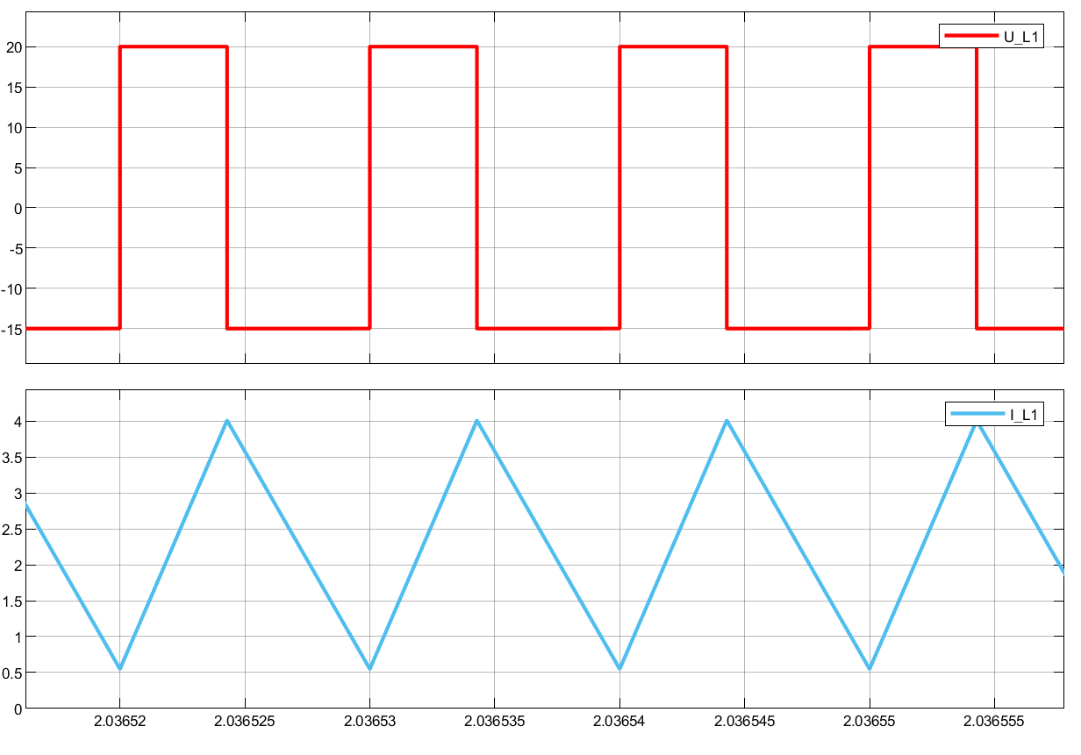
图 31 电感L1电压、电流波形
仿真波形显示，输入电感$L_{1}$和输出电感$L_{2}$的电流均为连续的三角波，在整个周期内最小值均未触及零点，这是变换器工作在CCM模式的直接证据。$L_{1}$两端的电压在开关管导通时为$U_{s}=20V$，关断时为$U_{s}-V_{C1}$。根据波形，$L_{1}$关断时电压为-15V，由此可推算出中间电容$C_{1}$的电压$V_{C1}=U_{s}-V_{L1}=20V-(-15V)=35V$。该推论与$C_{1}$电压的仿真波形显示的35V稳态值完全一致，验证了电路的伏秒平衡关系。
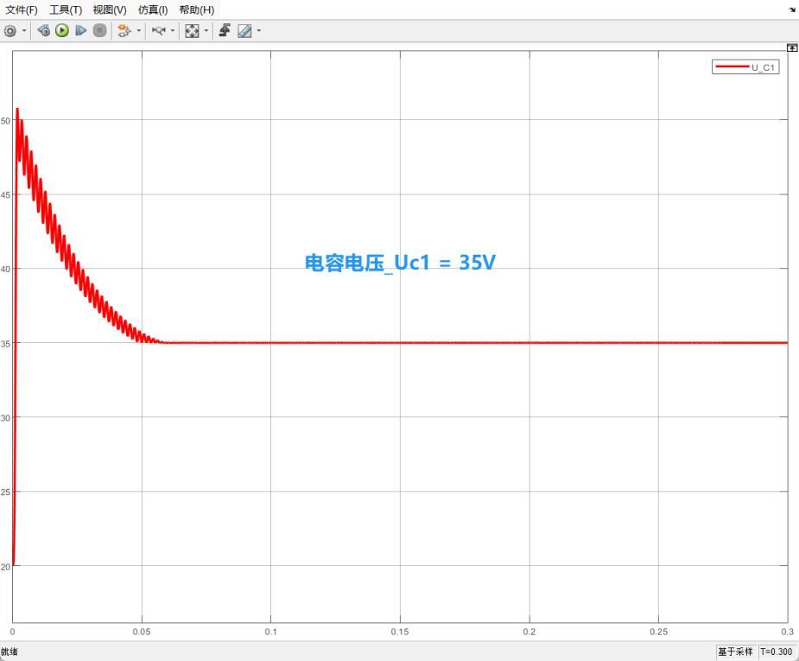
图 32 C1电容C1两端电压
输出电感 L2:根据L2的电流波形图可以看出，电感电流 $i_{L2}$ 同样在整个周期内没有出现零值，进一步确认了CCM工作状态。
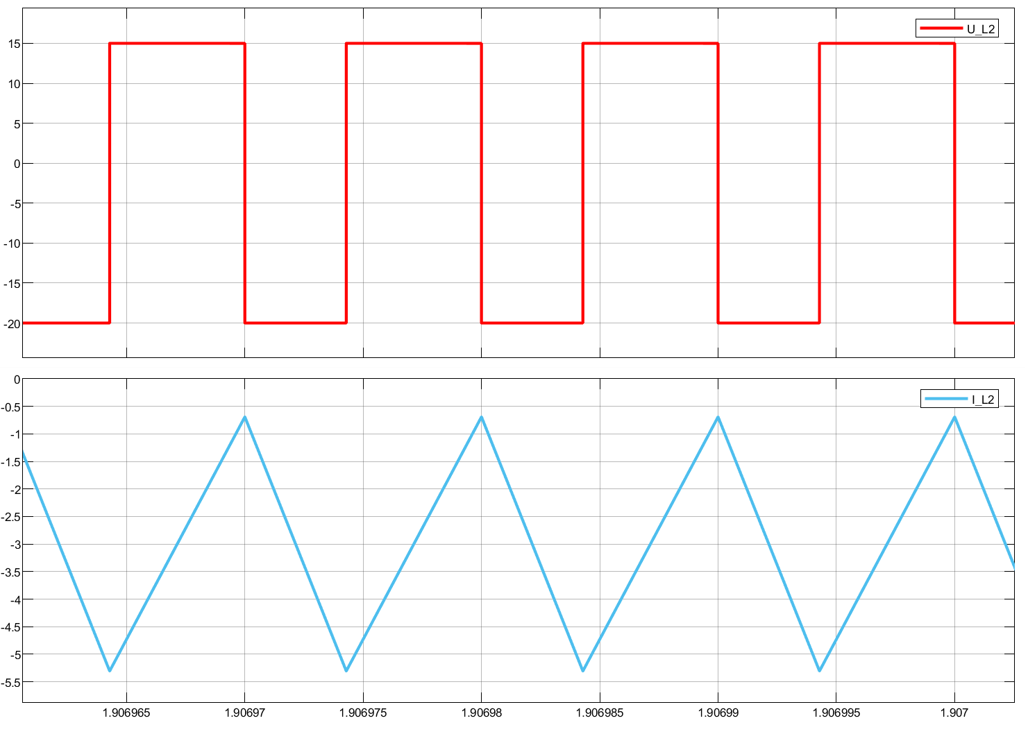
图 33 电感L2电压、电流波形
L2的电压波形图显示，其电压在20V和-20V之间切换。理论上，当开关S导通时，L2两端电压为 $v_{C1}+v_{o}$；当S关断时，电压为 $v_{o}$。根据L1和C1的分析，我们已知 $v_{C1}=35V$ 且理论输出电压 $v_{o}≈-15V$。因此，S导通时L2的理论电压为 $35V+(-15V)=20V$，这与波形图中的最大值相符。波形图中的最小值-20V与理论值-15V存在一定偏差，这可能由仿真中元器件的非理想特性导致，但总体变化规律符合理论预期。
- 开关管 MOSFET
根据开关管的电压电流波形图分析：
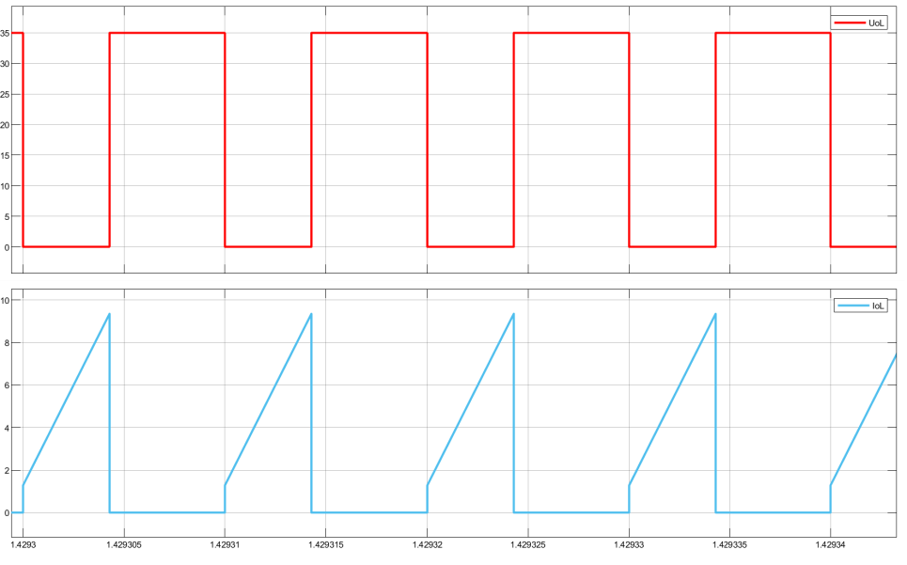
图 34 Mosfet电压、电流波形
当开关管S导通时，其漏源电压 $V_{ds}$ 接近于0。此时流过它的电流 $I_{s}$ 是输入电感电流 $I_{L1}$ 和输出电感电流 $I_{L2}$ 之和。波形显示 $I_{s}$ 呈线性增加的三角波，这与两个电感电流叠加的特性一致。
当开关管S关断时，其电流 $I_{s}$ 降为0。此时，开关管需要承受的关断电压等于中间电容 $C_{1}$ 上的电压 [cite: 74]。波形图显示 $V_{ds}$ 的最大值为35V，这与电容电压 $V_{C1}$ 的仿真结果完全一致，验证了理论分析的正确性。
- 二极管
根据二极管的电压电流波形图分析：
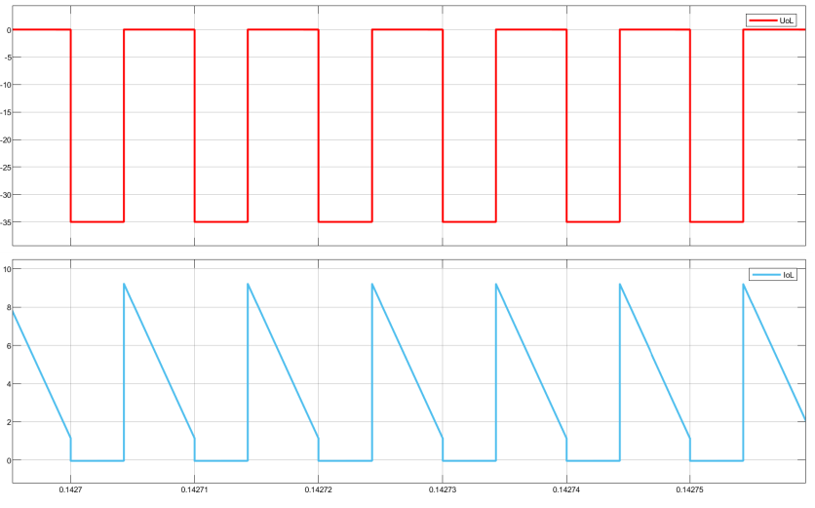
图 35 二极管电压、电流波形
当开关管S关断时，二极管D正向导通，其两端压降接近于0，允许电流流过。
当开关管S导通时，二极管D反向截止，其电流为0。此时，二极管承受的反向电压等于中间电容 $C_{1}$ 上的电压。波形图显示，二极管承受的最大反向电压为-35V，其绝对值与电容电压 $V_{C1}$ 的值完全相等。
3.2.3 电流断续模式 (DCM) 仿真与分析
为了使变换器工作在电流断续模式，本次仿真保持输入电压 $U_{s}$、负载电阻 $R$ 和占空比 $D$ 等参数不变，仅将电感系数 Coefficient 从1.3调整至0.8。此操作使得电路中的实际电感值 $L_{1}$ 和 $L_{2}$ 小于在当前工况下维持电流连续所需的临界电感值 $L_{crit}$，因此，变换器进入电流断续模式（DCM）。
- 电感波形
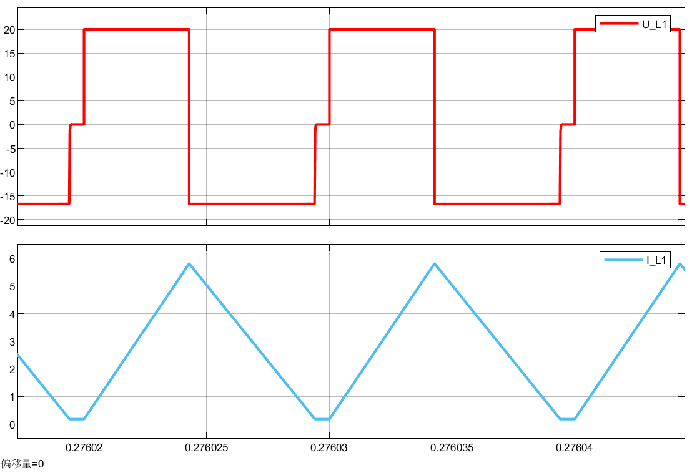
图 36 DCM模式下电感电压、电流波形
从DCM模式下的电感电流波形图中可以清晰地观察到，在一个开关周期内，电感电流（尤其是通过二极管的电流部分）在下降到零后，会维持零值一段时间，直到下一个开关周期开始，开关管重新导通。波形中存在的这段电流为零的“死区时间”，是电流断续模式最明确的标志，证明变换器已成功工作在DCM。
- 开关管 MOSFET
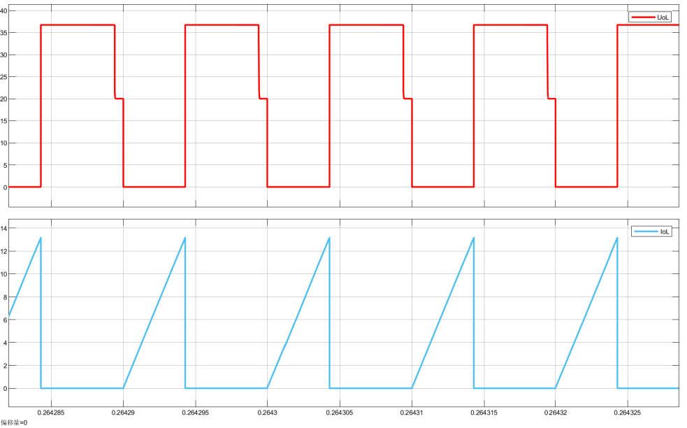
图 37 DCM模式下开关管波形
上图中的红色波形 UoL 展示了开关器件（MOSFET或二极管）两端的电压。在DCM模式下，当电感电流降至零后，电路中不再有能量从电感传递，导致开关器件两端的电压波形也出现一个“平台期”，其电压值等于输入与输出电压之和（或根据具体测量点而定），这与CCM模式下连续变化的电压波形有显著区别。
- 稳态输出电压
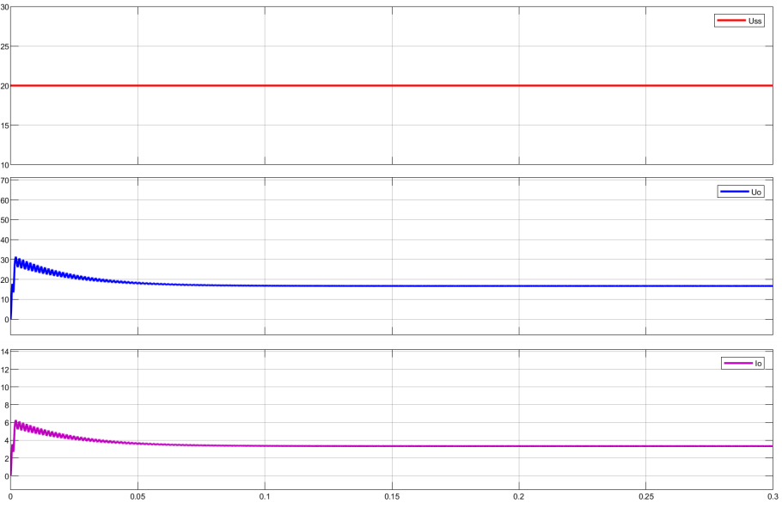
图 38 DCM模式下输出电压、电流
从系统启动后的整体波形图可以看出，输入电压 (Uss): 保持在20V的稳定直流输入。输出电压 (Uo): 经过约0.1秒的瞬态响应后，输出电压逐渐稳定下来。输出电流 (Io): 与输出电压趋势一致，同样在经历启动瞬态后达到稳态。
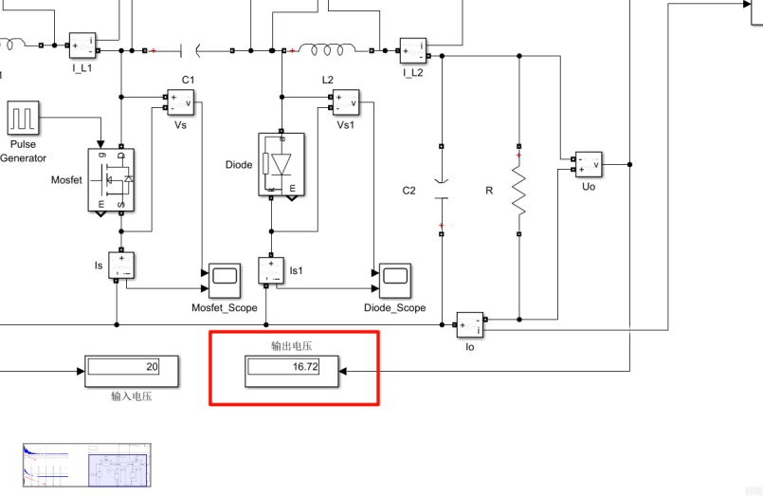
图 39 DCM模式下输出电压测量值
在DCM模式下，Cuk变换器的电压增益不仅与占空比D有关，还与负载R、开关频率fs和电感L有关。由于本次仿真采用开环控制，当我们将电感系数 Coefficient 从1.3降至0.8，改变了电感值使电路进入DCM后，变换器的电压传输比也随之改变。
仿真结果显示，稳态输出电压约为 16.72V。这个值与CCM模式下的理论输出电压（15V）有所偏离，这正是DCM模式下电压增益特性变化的体现。在开环系统中，工作模式的改变会直接影响输出电压的实际值。若要在此模式下精确控制输出电压，则需要引入闭环反馈控制策略。

四、总结与分工
4.1 总结
本次课程报告围绕Boost变换器与Cuk变换器的电路拓扑、工作原理及其在不同工作模式下的性能展开了系统研究与仿真分析。通过理论推导与仿真实验相结合的方式，深入探讨了两种变换器在电流连续模式（CCM）、临界连续模式（CRM） 和电流断续模式（DCM） 下的工作特性。
在Boost变换器部分，我们验证了其升压特性与电感电流的连续/断续条件，并通过调节电感值实现了三种工作模式的切换，仿真结果与理论分析高度吻合。在Cuk变换器部分，我们重点分析了其输入输出电流纹波小、可实现升降压转换的优点，并通过仿真验证了其在不同占空比下的电压增益特性及元件波形。
通过本次研究，我们不仅加深了对直流变换器工作原理的理解，也掌握了使用MATLAB/Simulink进行电力电子电路建模与仿真分析的基本方法，提升了将理论知识应用于工程实践的能力。
4.2 组内分工
在本次课程报告中，各成员分工明确，协作高效，具体分工如下：
冯少云（21230906）：负责整体部分报告结构设计、理论分析撰写；用时约10小时。
赵学文（21230933）：负责cuk电路仿真模型搭建与调试、仿真数据处理与图表整理；用时约10小时。
曹伯韬（21230937）：负责boost仿真模型搭建与调试、仿真数据处理与图表整理；用时约10小时。
总体而言，本次报告不仅提升了我们对电力电子变换器的理论认知与仿真技能，也锻炼了团队协作与项目管理能力，为后续专业课程学习与工程实践奠定了坚实基础。

